Santec

IL扫描测试系统Sample

软件说明书

2023-03-24



# 项目概况

这是用于 IL 测量的扫频测试系统的示例软件。

|  |  |
| --- | --- |
| 开发环境 | Visual Studio 2015 |
| .Framework 框架版本 | 4.0及其后继版本 |
| Instrument.DLL | 版本 2.5.1 |
| STSProcess.DLL | 版本2.2.2 |
| NI DLL | 15.5及其后继版本 |

# 配置

1. 可调谐激光器TSL系列(TSL-550/TSL-710/TSL-570/ TSL-770)
2. 功率计MPM 系列(MPM-210/210H/211/212/213/215)

这个示例软件允许您控制最多两个MPM主机 (MPM-210 or MPM-210H).

通讯设置

可调谐激光器(TSL)控制 TSL-550/710: GPIB

TSL-570/ TSL-770: GPIB, TCP/IP, USB

*可以在源代码上更改它，分隔符初始值是CRLF。

功率计(MPM) 控制

MPM-210/210H: GPIB, TCP/IP 和USB

连线参照

使用 BNC 电缆连接以下部分。

TSL-*** 触发输出 -> MPM-210H 触发输入

TSL-*** 功率监视器 -> MPM-210H TSL 监视器

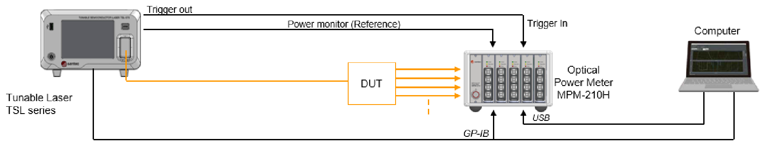

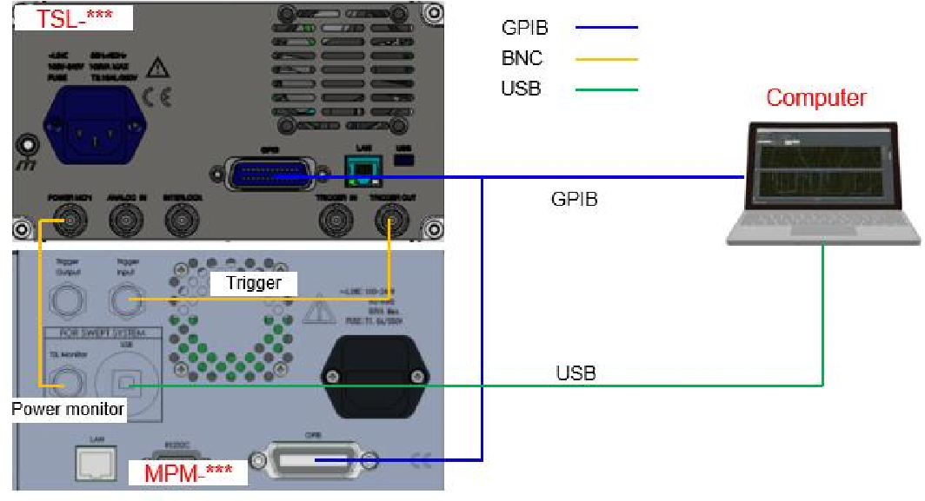

图 1. 配置

# 操作步骤

1. 仪器设置窗口

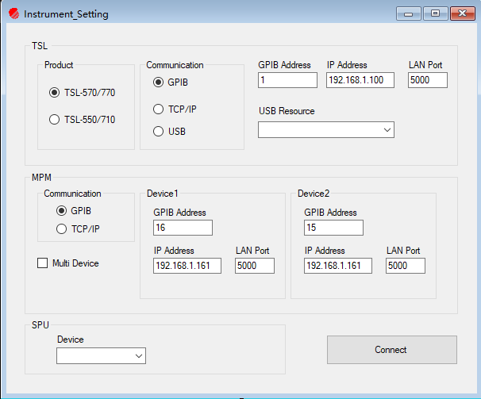

图2. 仪器设置窗口

1. 功能– 仪器设置-   
    屏幕在启动时从主窗口使用。将每个仪器的设置扩展到主窗口。
   1. Form Load

从主窗体接收到与PC相连的SPU (DAQ)设备号和USB资源(当TSL-570接口和PCU-110接口为USB时)，并在每个Combobox控件中显示

* 1. TSL

显示TSL通信设置信息

* 1. MPM

显示MPM的通信设置信息，最多可用于两个主机

* 1. SPU

显示DAQ的设备号.

* 1. Connect

在图2中设置好每个测量仪器后，按下“Connect”按钮，STS IL Demo软件界面如图3所示.

1. STS IL 示例

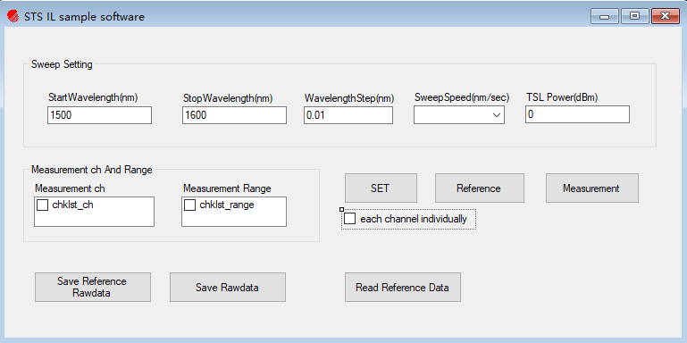

J.each channel individually

A.

Sweep

condition

set

t

ing

B.

Sweep

condition set

C. Reference

D. IL

measurement

I

.

Reference data

読み

出み

E. Measurement ch setting

F.

Reference Rawdata

save

G. Rawdata

save

H. Measurement range setting

图3. IL-STS示例软件窗口

1. 怎样使用
   1. 可调谐激光器设置  
      在扫描设置（A）帧中输入扫描条件

|  |  |  |
| --- | --- | --- |
| 起始波长(nm) | 起始波长 |  |
| 停止波长(nm) | 停止波长 |  |
| 步进波长(nm) | 测量数据步进波长 |  |
| 扫描速度(nm/s) | 扫描速度 |  |
| TSL 功率 (dBm) | TSL输出功率 |  |

* 1. 功率计设置  
     在测量通道和范围框架中设置Measurement ch (F) 和Measurement Range (G)。 在Measurement ch (F) 处设置功率计模块的通道。 选择多个通道时，可以同时测量被测频道（DUT）的多个设备。 在Measurement Range (G) 处设置每次扫描的范围。 选择多个量程时，可以进行高动态范围测量。 当 DUT 的动态范围为 40dB 或更高的高动态范围时，此功能有效。 每次扫描可以测量大约 40 dB 的动态范围。

在以下条件下，DUT 的动态范围设置为 60 dB，光源的输出功率设置为 8 dBm，DUT 直接连接，无需在可调器件之间插入分路器激光（TSL）和功率计（MPM），

Range number: 2

1st Range: Range 1

2nd Range: Range 4

* 1. 将设定的参数设置到每台仪器上点击“SET(B)” 按钮后设置的参数会设置到每台仪器上。 将设置的参数传递给每个仪器类和 STS Process 类。 还设置了在 STS 过程中保留数据所需的 STS 数据结构。
  2. Reference数据的测试

单击“Reference (C)”按钮后，在 1 和 2 中设置的条件下获取 Reference 数据。

*当设置了多个测量范围时，参考数据在第一个范围内获取。选择多个通道且each channel individually(J)选中时，在Reference(C)时每个通道都会单独采集数据进行使用。

* 1. Insertion Loss测试

点击“Measure (D)”按钮后，在1和2中设置的条件下测试Insertion Loss（以下简称IL）。当设置了多个测量量程时，以设置的量程数执行Sweep处理 , 并在 STS Process 类中进行数据合并处理。 之后，计算 IL 数据并将其作为文件输出。 扫描处理详见4)。(注：MFC版本软件在扫描开始前选择存放数据文件路径，其他版本软件扫描完成后再选择存放数据文件路径)

* 1. Reference原始数据保存

单击“Save Reference Rawdata (F)”按钮后，在从 STS Process 类中读取 Reference Rawdata 时指定 STS Data Struct。 参考原始数据作为 csv 文件保存在指定路径中。选择多个通道且each channel individually(J)选中时，每个通道的monitordata单独保存。

* 1. 原始数据保存

在“Rawdata (G)”按钮之后，通过 STS Process 类中的 Measure (D) 读取测量数据。 指定 STS Data Struct 后，测量数据作为 csv 文件保存在指定路径中。

* 1. 参考数据读取

读取 6.) 中保存的 Reference 数据后，将此数据传递给“STS Process”类。选择多个通道且each channel individually(J)选中时，读取时需要每个通道有自己的monitordata数据。

5) 扫描步骤

1.将 TSL 设置为测量起始波长并设置 MPM 范围。

2.将 TSL 置于触发信号输入待机模式并开始扫描过程。

3. MPM开始记录。

4. SPU开始记录。

5.发出 TSL 的软触发。

6.等待 SPU 和 MPM 的记录完成。

7.等待 TSL 的扫描完成。

8. 将 TSL 设置为扫描起始波长。

9.从 MPM 和 SPU 读取测量数据，并将这些数据和 STS Data Struct 传递给“STS Process”类。

10.在 STS Process 类中执行数据处理。

*当设置了多个测量范围时，可以一次执行数据处理。

多次扫频（获取多个范围）时，执行流程9后，检查TSL的busy状态，然后从流程1开始重复。